02.04.12г. в школе традиционно проходил День Дублера.
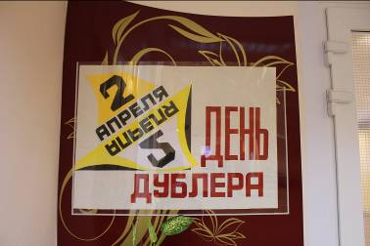
В этом году он прошел очень интересно и плодотворно.
Еще на каникулах в холле появилось необычное расписание, которое привлекало внимание всех, кто приходил в школу.
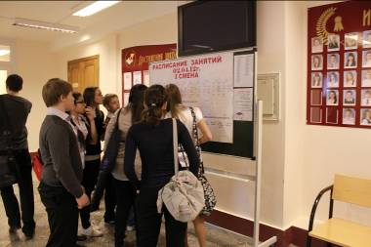

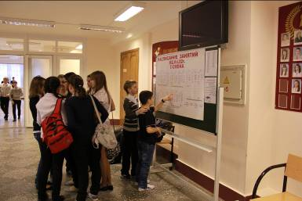

Все ждали с нетерпением наступающий День Дублера. И вот он пришел…
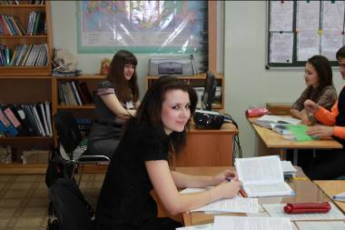
В каждом классе работал учитель-дублер. В этот день на уроках стояла необычайная тишина. Проходя по школьным этажам, было слышно лишь голос учителя, который с интересом что-то рассказывал детям и ответы учеников, которые блистали своими знаниями.
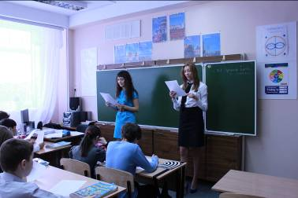
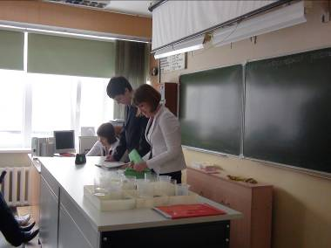
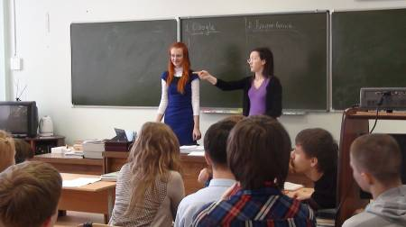

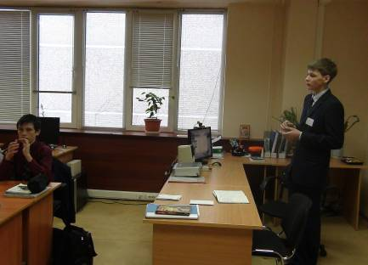
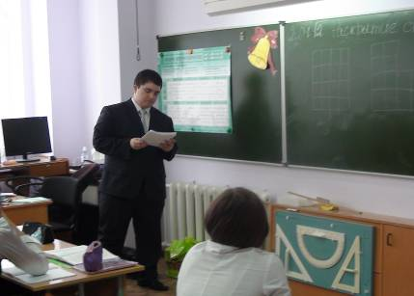
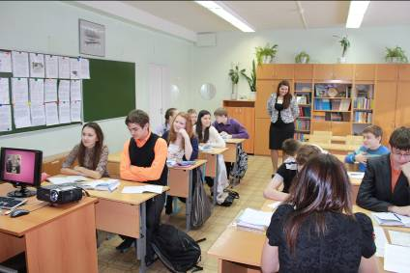
Но это еще не все.
На переменах классные руководители-дублеры зорко следили за своими подопечными: как поели, как погуляли, как отдохнули.
А после уроков для 5 и 6 классов дублеры подготовили мероприятие, которое никого не оставило равнодушным.

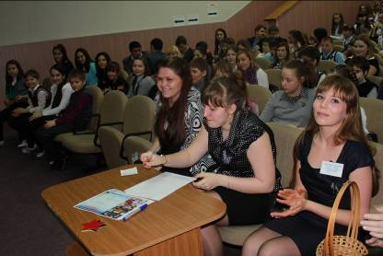

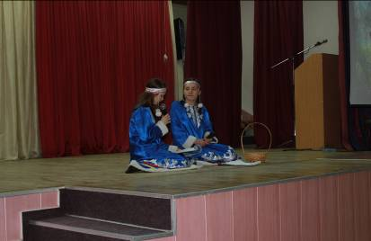
Но самое интересное происходило на уроках в 12-А и 12-Б классах. Это классы, в которые вошли все учителя. Вот тут старшеклассники дали простор своему воображению. Урок музыки, урок рисования, урок технологии.
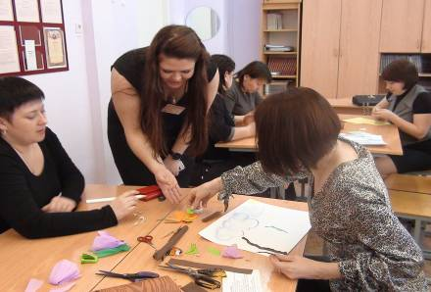
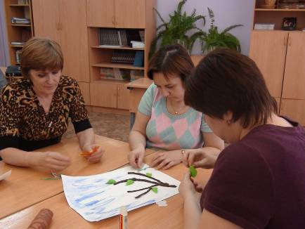
Было здорово!
В конце дня состоялась традиционная планерка, на которой подвели итоги дня.
Как жаль, что День Дублера проводится только один раз в год!!!

P.S. Кстати, это мнение не только учеников, но и учителей.

